Кино-Фотоаппараттың құрал-жабдықтары (аксессуарлары)
Фотографияның алғашкы таңында суретке тусіру үшін тек жарқылдақ шам (вспышка) және штатив қажет болатын. Себебі, ол кезде фотопленканың, фотоматериалдың сезімталдылығы төмен болды. Анық суреттер алу үшін камераның қозғалыссыз күйде ұстау керек, себебі выдержка бірнеше секундқа созылды.
Выдержканы азайту үшін қосымша жарық көөздері көмектесті. Жарқылдап жанатын магнийде пайдаланылды, бірақ оның көмегімен қоса зияны да болды, түтін жеткілікті әpi өрт шығып кету қаупі болды. Мәселе тек сезімталдығы жоғары фотопластинкалар одан кейін фотопленкалардың пайда болуымен шешілді. 1889 жылы Американдық Джордж Истмен, «Eastman Kodak» фирмасын құрушы, алғашқы жинағы (компактный) пленкалы (мыльница) камераларды ойлап табумен фотография көпшілік қауымның сүйікті ісіне айналды.
Бүгінгі таңда әр түрлі жерге, жағдайға байланысты жүзге жуық неше түрлі құрал-жабдықтар қолданылады.
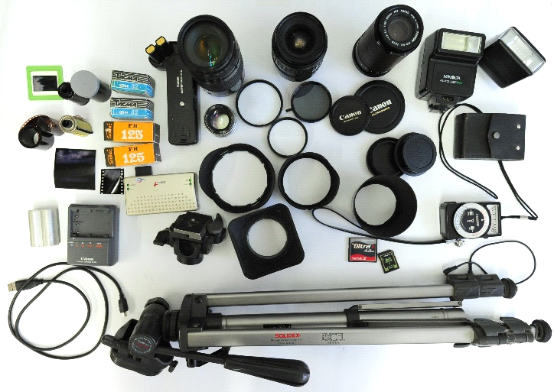

Олар;- босату тросы, қашықтанбасқару пульттері,көз қалқан(бленда),фильтрлер,ұзартқыш сақиналар,фотоэкспонометрлер,сөмке(рюкзак),жарықты шағылыстырғыш,қуат көздері(аккумл,бат),сақтау карталары(флешка),жасанды жарық көздері т.б.

Фотоаппараттың аксессуарлары:

1. Штатив — суретке түсіру кезінде фотоаппараттың қозғалмастай қалыпта ұстайтын тетік. Сәулелеу уақыты 1/ЗО секундтан артқанда немесе авто босатқышпен сурет түсіруде пайдаланылады. Штативтің 10-нан астам түрі шығарылады, бұлардың арасында стубцина — штатив (қапсырма түріндегі штатив), сүйемел штатив, тірек штатив, жиналмалы штатив және басқа, сондай-ақ фотоаппараты панорамалық түсіру кезінде қажетті қалыпта бекітіп ұстайтын объектті ұстап тұруға пайдаланылатын штативтік тетік(головка) бар. Фотоаппрат штативке өзінің астыңғы жағындағы оймалы ұяшығымен бекіту винті арқылы ұстатылады.
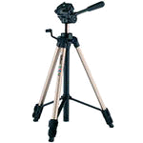
Қaзіргі кезеңге фотографтардың көпшілігі компактты (мыльница) камераларды пайдаланғанда 3 аяқты штативтермен түсіреді.
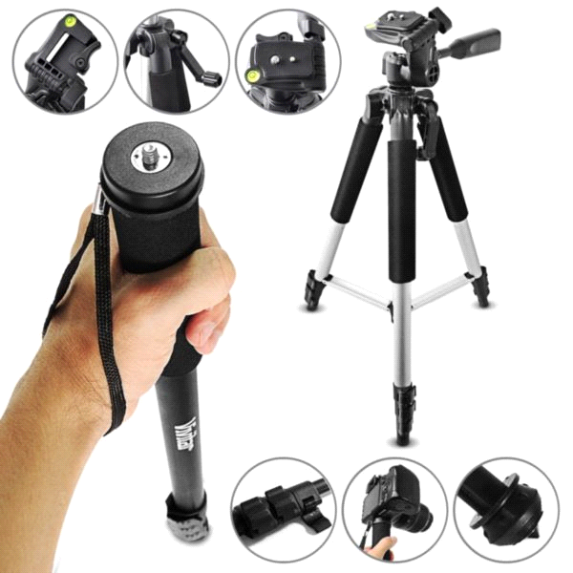Себебі, штативсіз түсіргенде камера аздап болса да қозғалады, ол тек суретті үлкейтіп шығарған уақытта байқалады. Бұл әcipece ұзын фокустық теле объективтермен түсіргенде тіптен қиындайды, сурет бұлыңғыр шығады. Бұдан шығудың амалы, штативтен басқа жарық күшейткіштер — жарқылдақ (вспышка), софит лампалар арқылы, не выдержканы көтеру не диафрагманы ашу керек.
Босату тросы (фотографиялық трос) — фотожапқыны icкe қосу үшін босату кнопкасын саусақпен тікелей басу қиындық келтіргенде немесе суретке түсіру шарты бойынша кнопканы тікелей басуға болмайтын (мысалы, 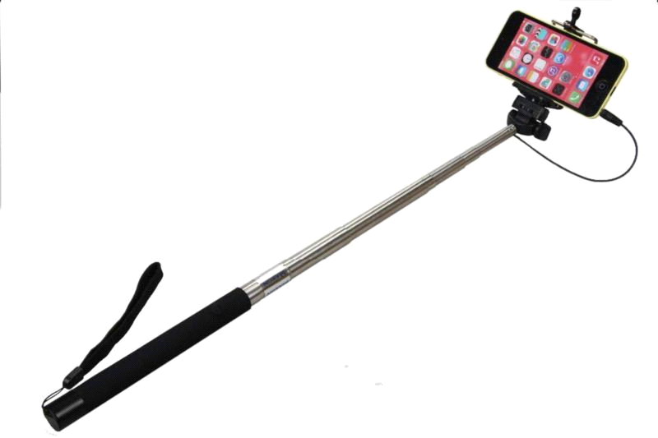сәулелеу уақыты ұзақ кезде штативпен түcipy кезінде фотоаппаратты қозғалтып алмау үшін) жағдайда пайдаланылатын, фотоаппараттың босату кнопкасын ұясына жалғанатын, сырты иілгіш металл қабықшадан жасалған жіңішке болат сым. Тростар қысқа әpi ұзын болып бөлінеді. Ұзын тростар камерадан алшақ тұрғанда түсірілетін адам өзін еркін сезінеді.
Соңғы кезеңде дистанциондық, қашықтан басқару пульттары пайда болды. Спорт ойындарында, футболда қақпаның артында орналасады, ал фотограф жанкүйерлерімен бірге тек кызу сәттерде пультпен басып отырады. Көз қалқан (блэнда) — объективтің алдыңғы жағына кигізіледі не бұралады. Бөгде сәуле түсуден қалқалайды.
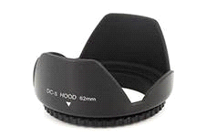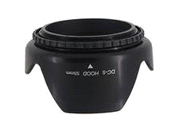
2. Жарық фильтрлері (светофильтр) — ультра фиолетті фильтрлер екі қызмет атқарады:
1) біздің көзімізге көрінбегенімен, пленка не пиксельдер байқайтын сәулелер бар (тутин, бу т.б), соларды жұтып қояды.
2) Объективті сызылудан (царапина) немесе киыршык тас т.б қатты заттардан қорғайды.
Түрлі-түсті фильтрлер — табиғаттың (аспан, құм, ақ қар т.б) көріністерін түсіргенде пайдаланылады.
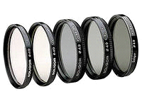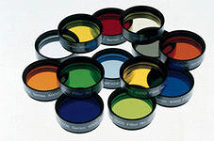

Әр түрлі эффекттер беретін фильтрлер — түнгі қаланың шамдарынын не автокөліктің фараларын т.б. жарықтарды ұшқындатып көрсетеді.
Жасанды жарықтар — лампа, вспышка т.б
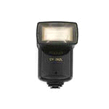
Фотоэкспонометрлер — нақты жағдайдағы сурет түсірудің жарықтану шарты және пайдаланылатын фотоматериалға сәйкес экспозицияны дұрыс анықтау, сапалы фотосурет шығарып алудың маңызды шарты болып табылады. Жеткіліксіз түрдегі экспозициядан (қажетті мөлшерден аз ұстау) ақ-қара негативті кескін өте ақшыл (боз) болып, оның мөлдір учаскесіндегі объекттің бөліктері жақсы көрінбей қалады. Қажеттегіден артық экспозициядан (қажетті мөлшерден артық ұстау) кескін тым күңгірт болып. оның бөліктері көрінбей жоғалып кетеді. Экспонометрлер жеке және камераның ішінде бірге орнатылған болып бөлінеді.
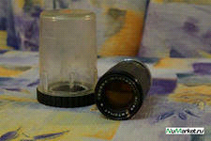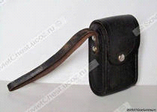
3. Объективтер өзінің оптикалық схемаларына (линзаларының саны, бөлшектері, олардың орналасу тәртібі, формалары), өздерінің сипаты мен саласына қарай түр түрге бөлінеді. Объективтерді фокустық қашықтығы, салыстырмалы саңылауы, көрініс алаңының бұрышы сияқты сипаттарына қарай линзалық, айналы (зеркальный), симметриялық, асимметриялық және т.б. деп бөлуге болады. Объективтер аса кең бұрышты, орташа, ұзын фокусты, аса ұзын фокусты, ауыспалы фокус қашықтығы сияқты көрсеткіштеріне қарай «балықтың көзі» деп бөлінсе, саласына қарай – макро сурет, жұмсақ сурет, гидро сурет, портреттік, репродукциялық деп бөлінеді. Сурет түсіруге қажетті объективтердің толық жиынтығымен түрлі қашықтықтағы нысан суретінің қажетті масштабын алуға болады. Кәдімгі объективтер сурет түсірудің көптеген түрлерінде қолданылады, оның фокустық қашықтығы кадр диагональіне жақын (көру бұрышы 40-50 градус), кең бұрышты объективтің фокустық қашықтығы аз, ұзын фокусты объективтерді – көп.
Кең бұрышты объектив шектеулі кеңістік жағдайында интерьерді, архитектуралық ансамбль, т.б. түсіру үшін қолданылады.
Ұзын фокусты объектив қашықта орналасқан нысандарды түсіруге арналған, олар ұзын фокусты және телеобъектив деп бөлінеді.
Фоторепортаж суретінде көбінесе фокустық қашықтығы ауыспалы объективтер пайдаланылады. Мұндай объективтің көмегімен бір нүктеден түсіру кезінде түрлі масштаб алуға болады.
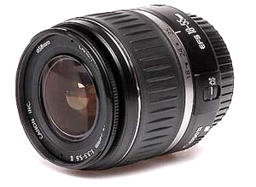Объективтік жарықтығы да маңызды факторға ие, мұны да мысал ретінде қарастыра кетейік. Қолымыздағы фокустық қашықтығы 50мм және саңылауы 1,2 болып келетін объективпен біз керемет суреттер түсіре аламыз. Ненің арқасында? Жарықтығы бар объективтің арқасында. Мұндай объективтер ерекше, өйткені олардың жарық өткізу қабілеті аса жоғары, бұл жерде жарық өткізетін фотовспышканың қажеті де болмай қалады. Көптеген фотографтар өзімен бірге осындай объектив алып жүреді, өйткені фотограф жарық объективтермен жұмыс істеген кезде өз білімін барынша пайдалануы керек, мейлі, спорт, портрет, пейзаж болсын – 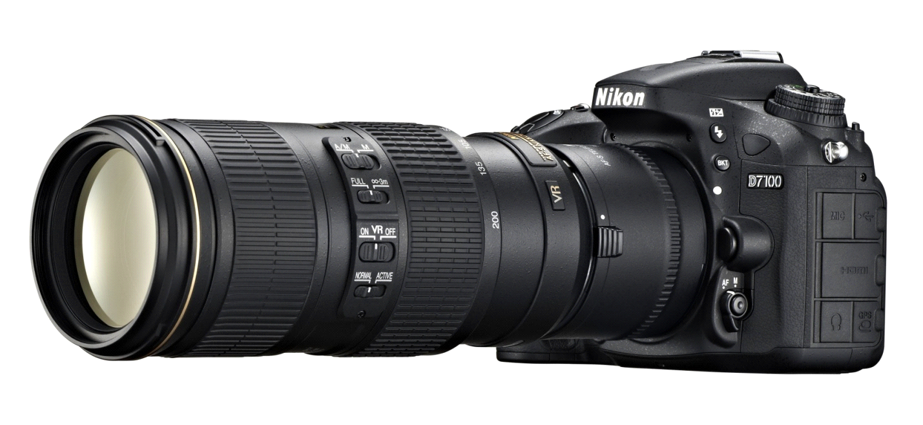жарық пен көлеңке деген себептердің бар екенін ұмытпауы тиіс. Осындай факторға қол жеткізу қабілетімен сіз объектив линзасы арқылы дүниені басқа көзбен көре аласыз. Спорттық суретте фотографтар көбінесе екі түрлі 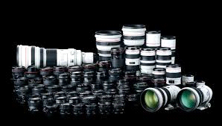объектив пайдаланады (фокустық қашықтығы ауыспалы объективтер мен телеобъектив), егер біріншісін алып қарасақ, оның көмегімен нысанды түрлі қашықтықтан суретке түсіруге болады, бірақ мұндай объективтің жарық күші телеобъективпен салыстырғанда аз болып келеді. Көпқабатты жарығының арқасында телеобъективтің жарық күші жоғары, бірақ мұндай объективтердің көлемі өте үлкен болып келеді, оларды суретке пайдалану үшін штативке орналастыру қажет.
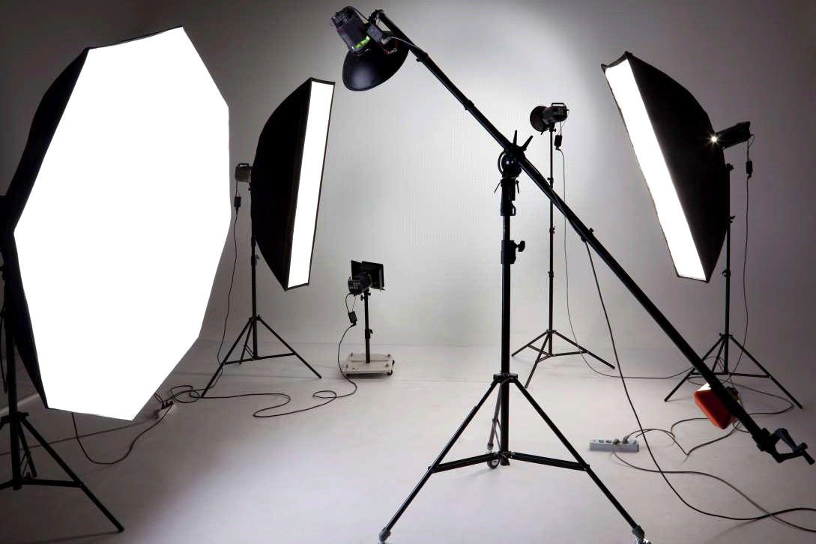Фотосурет түсіру кезінде жақсы жарықтың болуы – техникалық жағынан мінсіз және көркем де әсерлі фотосурет алудың ең шешуші факторы. Сіз суретпен айналыспасаңыз, бұл түсінікті сіз қарапайым тұрмыстық мағынада ғана қабылдауыңыз мүмкін. Жақсы жарықты сіз өте жарық деп, жаман жарықты – сығырайған, күңгірт деп қабылдайсыз. Бірақ егер қолыңызға фотоаппарат алсаңыз, онда сіз жақсы және нашар жарық туралы біліміңізді кеңейтуге мәжбүр боласыз. Себебі, фотографияда бұл сөздер мүлде өзге мағынаға ие.

Жасанды жарықтар
Екі лампаны әр түрлі нүктеге орналастыра отырып, олардың жарығын түсірілуге тиісті обьектіге әр жақтан бағыттап, жарықтың үлкен көлемді комбинациясын алуға болады. Түсірілген жарықты әрқалай бағыттап, сол арқылы жарықтың өткір, жұмсақ және күңгірт түрлерін аламыз. Бұл тәжірибені ғана емес, сонымен қатар шығармашылық шеберлікті де талап етеді.
Қосымша жарықты алудың тағы бір қарапайым тәсілі-ақ қағазды пайдалану.
Бақылау сұрақтары:
- «Eastman Kodak» фирмасы не ойлап тапты?
- Фотоаппараттың аксессуарларына не жатады?
- Штативтің анықтамасы. Оның түрлері.
Әдебиеттер
1. Фельдман Курский «техника и технология фотосъемки»
Издательство: Легкая и пищевая промышленность. 1981.

2. К.Престон-Мэфем «Фотографирование живой природы» Москва. «Мир» 1985.

3. Майкл Лэнгфорд «Теория и практика фотографии» Формат: chm 2004.

4. Митчел Эрл «Фотография» Москва. «Мир»1998.

